COMUNE DI TOCCO DA CASAURIA
c.a.p. 65028 PROVINCIA DI PESCARA


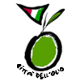
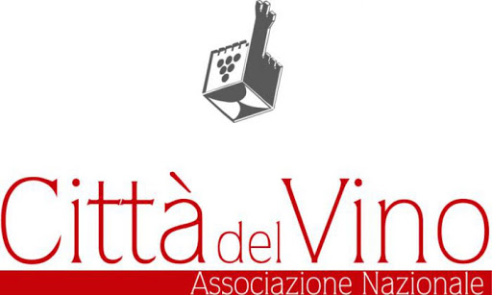

Al Comune di Tocco da Casauria

OGGETTO: Riduzione “Buoni Pasto” 2° e 3° figlio stesso ordine scolastico – A.S. 2024.
Il/la Sottoscritto/a __________________________________________________________________________
Nato/a a ______________________________________________________ il ________________________
Codice fiscale ____________________________________________________________________________
Residente a ___________________________________________ in Via _____________________________

DICHIARA CHE I PROPRI FIGLI:
- _________________________________________________________________
- _________________________________________________________________
- _________________________________________________________________
- _________________________________________________________________

FREQUENTANO LO STESSO ORDINE SCOLASTICO :

- SCUOLA DELL’INFANZIA
- SCUOLA PRIMARIA

Firma________________________

